[Thực hành] Nhiệt độ chuyển đổi thuật toán

Pseudo code

Begin

Input C  
 F = (9\*c)/5 + 32

Display F

End

Flowchart

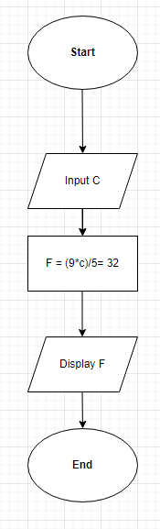

[Thực hành] Thuật toán game đoán số

Pseudo code

Begin

N là số được sinh số ngẫu nhiên trong khoảng 0 – 9

Nhập vào M

If (N==M)

Display “ Dự đoán đúng”

Else

Display “ Dự đoán sai”

End

Flowchart

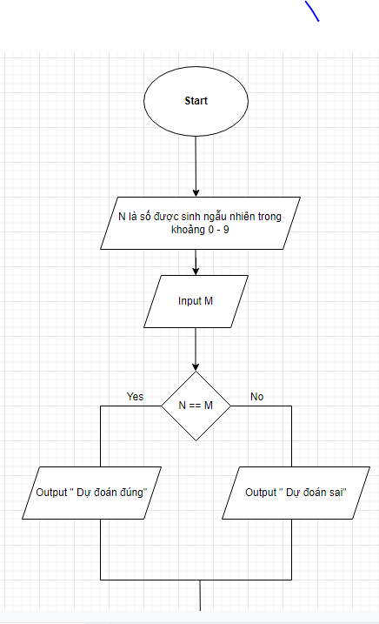 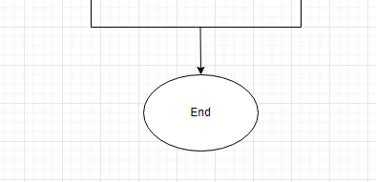

[Bài tập] Mô tả thuật toán chuyển đổi tiền tệ

Pseudo code

Begin

Input Dollar

VNĐ = 23.000VNĐ \* Dollar

Display “ Số tiền Việt Nam đồng’’

Flowchart

